Жоба туралы қысқаша мәліметтер
ЖТН және жобаның атауы: | AP08855976 «Орталық Қазақстанның солтүстік-шығыс аудандарының ерте металл дәуірі»
Іске асыру мерзімі: | 01.10.2021-31.12.2022
Өзектілігі: | Жоба Орталық Қазақстанның солтүстік-шығыс аудандарының ерте металл дәуірінің объектілерін зерттеуге бағытталған және ауқымды дала өңірінің жеке алынған бөлігінің бастапқы базасын қалыптастыру бойынша бірінші кезең болып табылады. Алынған материал бүкіл Орталық Қазақстанның ерте металл дәуірін кезең-кезеңмен зерделеуге мүмкіндік беретін іргетас болады.
Мақсаты: | Ерте металл дәуіріндегі (Б.З. Б. III-II мың Ж. басы) Солтүстік Еуразияның синхронды мәдени түзілімдері арасында Орталық Қазақстанның солтүстік – шығыс өңірлерінің мәдени түзілімдерінің маңызын анықтау.
Күтілетін және қол жеткізілген нәтижелер: | 1.Ерте металл дәуіріндегі ескерткіштер мен кездейсоқ табылған заттар туралы барлық қолда бар ақпаратты жинау, сондай-ақ жаңа базалық археологиялық объектілерді анықтау. Жақсы құжатталған көз корпусын қалыптастыру. Жаңа базалық археологиялық ескерткіштерді анықтау.  2. Аймақтың ерте металл дәуірінің материалдық мәдениетінің сипаттамасы (керамикалық дәстүрлерді анықтау, тас индустриясының, металл кешені мен металлургияның, өнердің, шаруашылықтың сипаттамасы).  3. Ерте металл дәуіріндегі археологиялық ескерткіштердің мәдени тиістілігі мен хронологиясын анықтау, олардың арасында туыстықтың болуы немесе болмауы. Өңірдің анықталған мәдени түзілімдерінің таралу ареалдарын анықтау.  4. Белгіленген аумақтағы ежелгі халықтың генезисі, өзара байланысы, осы процестерде көші-қонның, ассимиляцияның, мәдени инновациялар мен дәстүрлердің рөлін анықтау мәселелерін қарау.  Қол жеткізілген нәтижелер  1) 28 археологиялық ескерткіш және әртүрлі артефактілердің 11 кездейсоқ олжалары туралы ақпаратты қамтитын Орталық Қазақстанның солтүстік-шығыс аудандарының ерте металл ескерткіштері туралы қазіргі уақытта қолжетімді барлық ақпарат толықтырылды; 2) жаңа ескерткіштер ашылды, далалық зерттеулер жүргізілді, олардың нәтижесінде жаратылыстану-ғылыми зерттеулер үшін материал алынды; 3) зерттеу нәтижелері ғылыми қоғамдастыққа ішінара ұсынылды.  1. Варфоломеев В.В., Мерц В.К., Мерц И.В.Шокпартас – новый энеолитический памятник Центральной Сарыарки // ВЕСТНИК Евразийского национального университета имени Л.Н. Гумилева. Серия Исторические науки. Философия. Религиоведение. № 1(134). 2021. С.36-48.  2. Мерц И.В. Афанасьевские памятники Восточного Казахстана // Археологические памятники Южной Сибири и Центральной Азии: от появления первых скотоводов до эпохи сложения государственных образований: Материалы Международной научной конференции, посвященной 85-летию доктора исторических наук Эльги Борисовны Вадецкой (1936–2018) и 90-летию доктора исторических наук Глеба Алексеевича Максименкова (1930–1986) (19–21 апреля, 2021 г., Санкт-Петербург) / отв. ред. А. В. Поляков, Н. Ю. Смирнов. — СПб.: ИИМК РАН, 2021. С. 39-42.  3. Мерц И.В., Кукушкин И.А., Дмитриев Е.А.Сенкибай-2 – новое местонахождение елунинской керамики в Центральной Сарыарке // Сохранение и изучение культурного наследия Алтайского края: сборник научных статей. – Барнаул: Изд-во Алт. ун-та. – Вып. XXVII. – С. 232-237.  4. Грушин С.П., Мерц И.В., Мерц В.К., Фрибус А.В., Илюшина В.А.Погребальный комплекс периода средней бронзы могильника Семиярка IV (Восточный Казахстан) // Вестник археологии, антропологии и этнографии. 2021. № 2 (53). С. 52-65.  5. Степанова Н.Ф., Мерц И.В. Новое о локальных вариантах афанасьевской культурно-исторической общности// Культуры азиатской части Евразии в древности и средневековье. Материалы Международной научной конференции, посвященной 80-летию со дня рождения и 50-летию научно-педагогической деятельности проф. Ноны Армаисовны Аванесовой. Самарканд: СГУ, 2021. С. 259-263.  6. Мерц И.В., Рогожинский А.Е.Андроновское поселение Елике сазы в Тарбагатае // Оразбаевские чтения XIII. Алматы, 2021. С. 23-27.  7. Svyatko S.V., ReimerP. J., SchultingR., ShevninaI., LogvinA., Voyakin D.A., StobbeA., StepanovaN.F, MertsI.V., VarfolomeevV.V., SoenovV., TsydenovaN., KovtunI. Freshwater Reservoir Effects in Archaeological Contexts of Siberia and the Eurasian Steppe // Radiocarbon нарецензировании  8. Pablo Librado, … Merts V., Merts I., … ,Ludovic OrlandoThe origins and spread of domestic horses from the Western Eurasian steppes // Nature. 20 October 2021. https://doi.org/10.1038/s41586-021-04018-9
Ғылыми-зерттеу тобының құрамы
 | Мерц Илья Викторович
 | Жобаның ғылыми жетекшісі
 | 22.11.1987
 | т.ғ.к.
 | Ә. Марғұлан атындағы археологиялық зерттеулер орталығының ғылыми қызметкері, "Торайғыров университеті" КЕАҚ
 | Солтүстік Еуразияның қола дәуірінің археологиясы, атап айтқанда, қола дәуіріндегі мәдени Генезис, қыш, металлургия мен тау-кен ісінің қалыптасуы.
 | ResearcherID * W-2579-2017 https://publons.com/researcher/1993644/ilja-ivm-merts/
 | ScopusAuthorID* 56866320100 https://www.scopus.com/authid/detail.uri?authorId=56866320100
 | ORCID* 0000-0001-9066-9629 https://orcid.org/0000-0001-9066-9629
Қазақстан мен Ресейдің ғылыми басылымдарында жарияланған 30 ғылыми жұмыстың авторы. РМҒФ мен ҚР Білім және ғылым министрлігінің бірқатар ғылыми-зерттеу жобаларының, сондай-ақ Қазақстан, Моңғолия және Ресейдегі кешенді археологиялық экспедициялардың қатысушысы.
Skopus тізіміне кіретін басылымдағы мақалалар:
1) Gaunitz Ch., … V. Merz, Merz I., …Orlando L. Ancient genomes revisit the an cestry of domestic and Przewalski’shorses // Science. Vol. 360. Issue 6384. PP. 111-114. http://science.sciencemag.org/content/early/2018/02/21/science.aao3297
2) de Barros Damgaard P., … Merz V., Merz I. …, Durbin R. The first horse herders and the impact of early Bronze Age steppe expansions into Asia // Science. Vol. 360. Issue 6396.http://science.sciencemag.org/content/early/2018/05/08/science.aar7711
3) de Barros Damgaard P., ... Mertz I. V., Mertz V. K., ...Willerslev E.137 ancient human genomes from across the Eurasian steppes // Nature (2018) https://doi.org/10.1038/s41586-018-0094-2
4) Librado, P., Khan, N., Fages, A., ...Outram, A., Orlando, L. The origins and spread of domestic horses from the Western Eurasian steppes
Nature, 2021, 598(7882), стр. 634–640
99-й процентиль https://www.scopus.com/sourceid/21206#tabs=1
ҚР БҒСБК тізбесіне кіретін басылымдардағы мақалалар:
1) Омаров Г.К., Бесетаев Б.Б., Мерц И.В., Сагындыкова С.Т. Краткое сообщение о результатах археологической разведки на территории Курчумского района в 2018 году // Вестник КазНУ им. Аль-Фараби. Серия историческая. № 4 (91). 2018.С. 201-213.
2) Мерц И.В. Древнейший колесный транспорт Восточного Казахстана. //Электронный научный журнал «edu.e-history.kz»
http://edu.e-history.kz/kz/publications/view/1029.
3) Мерц И.В., Антонов М.А. Грот Енбек с наскальными росписями в окрестностях г. Талдыкоргана // Отантарихи, № 2 (86), 2019. С. 200-214.
4) Варфоломеев В.В., Мерц В.К., Мерц И.В. Шокпартас – новый энеолитический памятник Центральной Сарыарки // ВЕСТНИК Евразийского национального университета имени Л.Н. Гумилева. Серия Исторические науки. Философия. Религиоведение. № 1(134). 2021. С.36-48.; DOI: https://doi.org/10.32523/2616-7255-2021-134-1-36-48

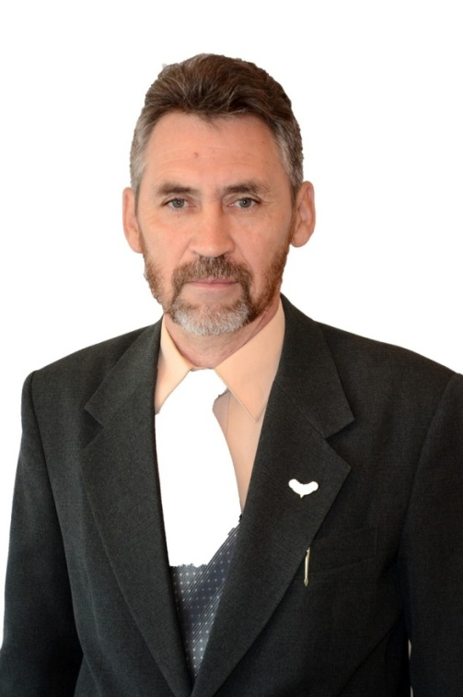 | Мерц Виктор Карлович
 | Ғылыми қызметкер
 | Дата рождения: 30.11.1962
 | т.ғ.к., профессор
 | Ә. Марғұлан атындағы археологиялық зерттеулер орталығының директоры, "Торайғыров университеті" КЕАҚ
 | Ғылыми қызығушылықтар саласы: тас дәуірі және жалпы алғашқы археология, антропогенез және мәдениеттану мәселелері, өнердің пайда болуы.
ResearcherID *O-1119-2019
https://publons.com/researcher/2921917/viktor-k-merts/
ScopusAuthorID*57200799329
https://www.scopus.com/authid/detail.uri?authorId=57200799329
ORCID*0000-0003-3163-1609
https://orcid.org/0000-0003-3163-1609
Негізгі ғылыми жетістіктері: отыз жылдан астам жоба бойынша дербес археологиялық зерттеулер жүргізеді, Қазақстан археологиясы бойынша 100-ден астам жұмыстың авторы және бірлескен авторы. "Павлодар облысының ескерткіштер жинағын" құрастырушылардың және авторларының бірі, оған әртүрлі кезеңдегі 600-ден астам археология ескерткіштері туралы мәліметтер енген. Ғылыми қызмет нәтижелері бірқатар жарияланымдарда көрсетілген. Хирш индексі 5. Тас археологиясы және тас дәуірінен қола дәуіріне көшу саласындағы ең ірі отандық маман.
Skopus тізіміне кіретін басылымдағы мақалалар:
1) Gaunitz Ch., … V. Merz, Merz I., …Orlando L. Ancient genomes revisit the an cestry of domestic and Przewalski’shorses // Science. Vol. 360. Issue 6384. PP. 111-114. http://science.sciencemag.org/content/early/2018/02/21/science.aao3297
2) de Barros Damgaard P., … Merz V., Merz I. …, Durbin R. The first horse herders and the impact of early Bronze Age steppe expansions into Asia // Science. Vol. 360. Issue 6396.http://science.sciencemag.org/content/early/2018/05/08/science.aar7711
3) de Barros Damgaard P., ... Mertz I. V., Mertz V. K., ...Willerslev E.137 ancient human genomes from across the Eurasian steppes // Nature (2018) https://doi.org/10.1038/s41586-018-0094-2
4) MűhlemannB.,…Merz V.,…WillerslevE.Ancient hepatitis B viruses from the Bronze Age to the Medieval period // Nature (2018) https://doi.org/10.1038/s41586-018-0097-z
5) Pablo Librado, … Merts V., Merts I., … , Ludovic OrlandoThe origins and spread of domestic horses from the Western Eurasian steppes // Nature. 20 October 2021. https://doi.org/10.1038/s41586-021-04018-9
Монография:
1) Мерц В. К. Краткая история развития материальной культуры Павлодарского Прииртышья: иллюстрированное научно-популярное издание. Павлодар, 2019. 142 с.
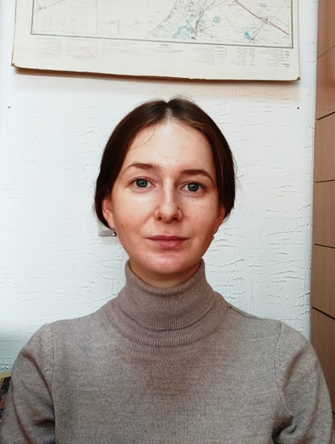 | Лялина (Демидкова) Елена Даниловна
 | Лаборант
 | Дата рождения: 03.05.1996
 | археология және этнология магистрі
 | Ә. Марғұлан атындағы археологиялық зерттеулер орталығының ғылыми қызметкері, "Торайғыров университеті" КЕАҚ
 | археология
10-нан астам ғылыми жарияланым, оның ішінде ең маңыздылары:
1) Сравнительный анализ каменной индустрии поселения Костомар и стоянки Черноозерье VIа // Материалы Российской (с международным участием) археолого-этнографической конференции студентов, магистрантов, аспирантов и молодых ученых (РАЭСК-58), Омск, 2018 г.
2) Об уточнении местонахождения некоторых памятников археологии Павлодарского Прииртышья // Тарих ғылымдарының докторы, профессор Кадысова Роза Жұмабайқызын еске алуға арналған «Тарих ғылымы «Рухани жаңғыру» мәнінде» атты Республикалық ғылыми-тәжірибелік конференциясының материалдары / ПГУ имени С. Торайгырова. – Павлодар, 2018. – Т. 2. – С. 271-274.
3) Археологические исследования в горах Калмаккырган (Майский район Павлодарской области)/ Мерц В.К, Мерц И.В. // Маргулановские чтения – 2020: материалы международной научно-практической конференции «Великая Степь в свете археологических и междисциплинарных исследований» (г. Алматы, 17–18 сентября 2020 г.). Алматы: Институт археологии им. А.Х. Маргулана, 2020. Т. 2. С. 483-497.
 | Волкова Надежда Валерьевна
 | Кіші ғылыми қызметкер
 | 08.01.1970
 | педагогика және психология мамандығы бойынша педагогика ғылымдарының магистрі
 | Ә. Марғұлан атындағы археологиялық зерттеулер орталығының ғылыми қызметкері, "Торайғыров университеті" КЕАҚ
 | Ғылыми қызығушылық саласы дизайн, өнер, фотография, керамика, археологиялық сурет
 | Еуразиялық Дизайнерлер одағының және Ертіс өңірі Дизайнерлер одағының мүшесі.

